DT N11 DT Njursten iv kontrastmedel utsöndringsfas

Us kod/Us namn 852800/ DT urografi med iv kontrast
Indikation Lågdosundersökning vid frågeställning där kontrastfyllnad av uretärer krävs

Serieöversikt
Serie 1 | Utsöndringsfas – Lågdos övre njurpolen till symfys

Förberedelser ID-kontroll skall utföras på undersökningsrummet
Längd och vikt skall tillfrågas samt dokumenteras i Agfa.
Nedanstående används på us där foster/gonader finns med i us-område
Innan undersökningen tillfrågas fertila kvinnor (15–45 år) om eventuell graviditet
Om gravid; kontakta ansvarig radiolog som tillsammans med remittent gör en individuell bedömning om undersökningen är berättigad
PVK
Patienten injiceras med kontrastmedel 15 min före all bildtagning, anteckna tiden i RIS
Efter kontrastmedelsinjektion ska patienten vara uppe samt dricka ett par muggar vatten
Patienten ska inte tömma blåsan innan undersökningen

Patientpositionering Ryggläge, Fötterna först

Patientcentrering Bröstbensspetsen XY/ GE
Mamillerna/ Siemens, Canon

Kontrastmedel Jodkontrastmedel 350mg I/ml enligt läkarordination
Anpassa dosen enligt vikt i Omnijekt

Kontrastprotokoll Urografi Fas 1. OBS! ändra till 180 mg I/kg

Injektionstid 20 s

Kontrastfördröjning 15 min

DFOV Planeras för varje patient, samma som tidigare undersökning
Scout Lateral och frontal

Scanområde/kriterier Serie 1. Från övre njurpolerna till symfysen
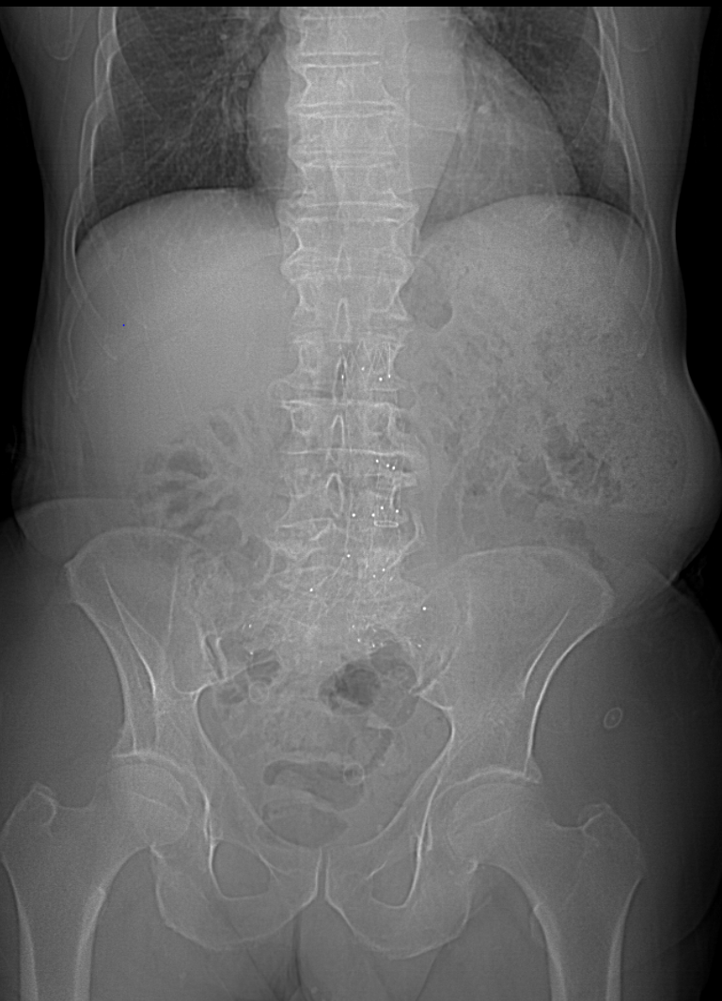

Dokumentation Dokumentera i RIS enligt rutin.
Om kriterier inte uppnås för undersökningen ska anledning dokumenteras i aktuell remiss

Strålskydd Metoden är optimerad genom automatisk exponeringskontroll och stråldosreducerande rekonstruktion
Där det är möjligt används DT`ns optimering för strålkänsliga organ

Rekonstruktioner
Serie | Arkiv
Na1, Utsöndringsfas | Agfa
Översiktsbilder, Dosrapport | Agfa

Övrigt

Ansvar
Första linjens chef ansvarar för att rutinen sprids och gör den känd inom verksamheten Berörda medarbetare ansvarar för att efterleva rutinen och rapporterar förekommande avvikelser i MedControl Pro (MCP)

Uppföljning, utvärdering och revision
Innehållsansvariga säkerställer att revidering görs minst vartannat år. Rutinen arkiveras i aktuellt dokumenthanteringssystem och ska hanteras enligt sjukhusets gällande rutiner för arkiveringar av allmänna handlingar.

Referenser
Strålsäkerhet - Sahlgrenska Universitetssjukhuset
LM Intravenösa infarter, hantering och administrering (vgregion.se)
LM Överkänslighetsreaktioner mot kontrastmedel, behandling, dokumentation och checklista

